Introductie Marga Hesseling:
Mijn naam is Marga Hesseling. In juni 1993 zijn wij in de Hunze komen wonen. Met veel plezier zijn onze kinderen in de afgelopen 27 jaar in deze mooie wijk opgegroeid en bijna uitgevlogen. De bouw van van Starkenborgh konden we vanuit ons zijraam gadeslaan evenals de bouw van het buurtcentrum De Hunzeborgh. Bij een aantal van die activiteiten ben ik een vaste deelnemer. Zoals de fitness 50+ en de kunstkring. Hierdoor heb ik met veel wijkgenoten kennis gemaakt.
Sinds 4 jaar ben ik met pensioen. Als directeur van o.b.s. de Beijumkorf ben ik vele jaren actief in het onderwijs werkzaam geweest. Daarnaast heb ik met veel plezier in diverse musicals opgetreden bij GOOVMuziekTheater en andere stichtingen/verenigingen.
Ook achter de schermen als voorzitter/bestuurslid heb ik mijn steentje bijgedragen bij het verenigingsleven in Groningen. Chris van Malkenhorst heeft mij een half jaar geleden gepolst of ik wellicht een plaatsje zou willen innemen in het bestuur van de BHS. Inmiddels heb ik verschillende vergaderingen meegelopen. De thema’s die in de wijk spelen spreken mij aan. Nu hoop ik als bestuurslid mijn steentje te mogen bijdragen in de ontwikkeling van onze mooie wijken.
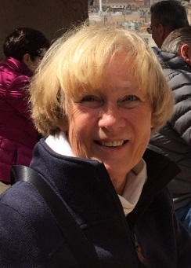

Introductie Bert Meijberg:
Tja werd ja. Na enige aarzeling heb ik toegezegd. En nu word ik dus lid van de het bestuur van de bewonersvereniging van mijn wijk. De aarzeling is tegelijk de reden dat ik ja heb gezegd: door de paar andere besturen waar ik lid van ben, weet ik hoe moeilijk het is om nieuwe bestuursleden te vinden.
Even voorstellen. Sinds 1951 ga ik door het leven als Bert Meijberg. Ik ben dus met pensioen, na een studie en een beroepsleven waarin ik in verschillende functies werkzaam was in beleid- en bestuursadvisering. Sinds een jaar of 25 woon ik met mijn vrouw in De Hunze. Met veel genoegen. Je bent hier zo de stad uit en je bent zo in de stad. Het eerste is nog steeds zo en het laatste moeten we zo houden. Ik hoop dat ik er wat aan kan bijdragen dat De Hunze-Van Starkenborgh een goeie plek is om te leven.
Dat moet kunnen, met de vele vrijwilligers en het enorme potentieel aan vrijwilligers (ja, komt u maar).
